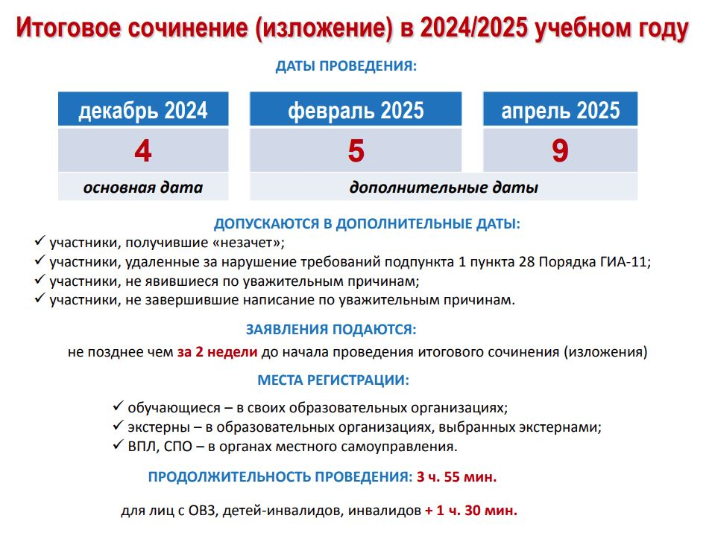
Участники итогового сочинения (изложения):
Итоговое сочинение как условие допуска к ГИА-11 проводится для:
✅ обучающихся образовательных организаций, освоивших образовательные программы среднего общего образования в очной, очно-заочной или заочной формах, в том числе иностранных граждан, лиц без гражданства, соотечественников за рубежом, беженцев и вынужденных переселенцев, для обучающихся в образовательных организациях, расположенных за пределами территории Российской Федерации, для обучающихся в дипломатических и консульских учреждениях Российской Федерации, представительствах Российской Федерации при международных (межгосударственных, межправительственных) организациях, имеющих в своей структуре специализированные структурные образовательные подразделения (далее - загранучреждения), для экстернов.
Итоговое изложение вправе писать:
✅ обучающиеся с ограниченными возможностями здоровья, экстерны с ограниченными возможностями здоровья, обучающиеся - дети-инвалиды, экстерны - дети-инвалиды;
✅ обучающиеся в специальных учебно-воспитательных учреждениях закрытого типа, а также в учреждениях, исполняющих наказание в виде лишения свободы;
✅ лица, обучающиеся по состоянию здоровья на дому, в образовательных организациях, в том числе санаторно-курортных, в которых проводятся необходимые лечебные, реабилитационные и оздоровительные мероприятия для нуждающихся в длительном лечении на основании заключения медицинской организации.
Общая информация:
✅Итоговое сочинение (изложение) проводится 4 декабря 2024 года, 5 февраля 2025 года и 9 апреля 2025 года.
✅Продолжительность итогового сочинения (изложения) – 3 часа 55 минут (235 минут). Для участников итогового сочинения (изложения) с ограниченными возможностями здоровья, детей-инвалидов и инвалидов продолжительность выполнения итогового сочинения (изложения) увеличивается на 1,5 часа.
✅ Сочинение оценивается по пяти критериям: соответствие теме; аргументация, привлечение литературного материала; композиция; качество речи; грамотность.
✅ Результатом итогового сочинения (изложения) будет «зачет» или «незачет», однако к сдаче единого государственного экзамена и государственного выпускного экзамена допустят только выпускников, получивших «зачет».
О сроках, местах и порядке информирования о результатах итогового сочинения (изложения):

Итоговое сочинение (изложение) проверяется в той образовательной организации, где его писали участники.
Проверка итогового сочинения (изложения) и обработка материалов итогового сочинения (изложения) проводятся в следующие сроки:

✅ итоговое сочинение (изложение), проведенное в основную дату проведения итогового сочинения (изложения) и в первую среду февраля, -
не позднее чем через двенадцать календарных дней с соответствующей даты проведения итогового сочинения (изложения);
✅ итоговое сочинение (изложение), проведенное во вторую среду апреля - не позднее чем через восемь календарных дней с даты проведения итогового сочинения (изложения). Информирование о результатах итогового сочинения (изложения) проводится в местах регистрации на итоговое сочинение (изложение).

С результатами итогового сочинения (изложения) участники могут ознакомиться по месту регистрации.
Итоговые сочинения (изложения) оцениваются по системе «зачет»
или «незачет» по критериям оценивания, разработанным Рособрнадзором.

Апелляции:

Прием апелляций о несогласии с результатом оценивания итогового сочинения (изложения) не предусмотрен. В целях предотвращения конфликта интересов и обеспечения объективного оценивания итогового сочинения (изложения) при получении повторного неудовлетворительного результата («незачет») за итоговое сочинение (изложение), участник вправе подать в письменной форме заявление на проверку сочинения, написанного повторно, комиссией по перепроверке сочинений.

Повторный допуск в текущем году:

Повторно к написанию итогового сочинения (изложения) в текущем году, в дополнительные сроки, допускаются:
✅ обучающиеся, получившие по итоговому сочинению (изложению) неудовлетворительный результат («незачет»);
✅ обучающиеся, удаленные с итогового сочинения (изложения) за нарушение установленных требований;
✅ участники итогового сочинения (изложения), не явившиеся на итоговое сочинение (изложение) по уважительным причинам (болезнь или иные обстоятельства, подтвержденные документально);
✅ участники итогового сочинения (изложения), не завершившие написание итогового сочинения (изложения) по уважительным причинам (болезнь или иные обстоятельства, подтвержденные документально).
Обучающиеся, получившие по итоговому сочинению (изложению) неудовлетворительный результат («незачет»), могут быть повторно допущены к участию в итоговом сочинении (изложении), но не более двух раз и только в сроки, установленные расписанием проведения итогового сочинения (изложения).

Срок действия результатов итогового сочинения (изложения)
Итоговое сочинение (изложение) как допуск к ГИА – бессрочно.

В 2024/25 учебном году комплекты тем итогового сочинения формируются из ежегодно пополняемого закрытого банка тем итогового сочинения. Комплекты будут содержать как темы, которые использовались в прошлые годы, так и новые темы, разработанные в 2024 г.
На сайте ФГБНУ «ФИПИ» опубликованы следующие материалы.
- Структура закрытого банка тем итогового сочинения (без изменений)
- Комментарии к разделам закрытого банка тем итогового сочинения (без изменений)
- Образец комплекта тем 2024/25 учебного года (обновлен)
- Критерии оценивания итогового сочинения и изложения (без изменений)
Итоговые изложения комплектуются из ежегодно пополняемого открытого банка текстов для итогового изложения, размещенного на сайте ФГБНУ «ФИПИ».
Порядок и процедура проведения итогового сочинения (изложения), критерии их оценивания в новом учебном году не меняются.
Письмо Рособрнадзора № 04-323 от 14.10.2024 г. о направлении методических документов, рекомендуемых при организации и проведении итогового сочинения (изложения) в 2024/25 учебном году:
- Методические рекомендации по организации и проведению итогового сочинения (изложения) в 2024/25 учебном году
- Правила заполнения бланков итогового сочинения (изложения) в 2024/25 учебном году
- Сборник отчетных форм для проведения итогового сочинения (изложения) в 2024/25 учебном году
Открытый банк/ Итоговое изложение: https://ege.fipi.ru/bank/index.php?crproj=FBCAFDDFA469AEBD4FAAED11E271A183

